Mercado del alquiler e inmigración en España: evidencia sobre los precios de los nuevos contratos (2015-2024)

Alumno: David Pérez Cano

Tutor: Jorge Onrubia Fernández

RESUMEN
España afronta una grave crisis de vivienda. Entre 2015 y 2024, los precios aumentaron un 60% en el mercado de compraventa y un 43% en el de alquiler, debido a la fortaleza de la demanda —impulsada por la inmigración— y a la rigidez de una oferta que no ha podido adaptarse. Este trabajo estima el efecto de los flujos migratorios en el mercado del alquiler a nivel provincial. Para aislar el impacto causal, se emplea un instrumento shift-share, y se desarrolla una metodología original de desagregación de los nuevos contratos.
Los resultados muestran que un aumento de un punto porcentual en la tasa de inmigración eleva el precio de los nuevos contratos en un 2,1%. En términos acumulados, la inmigración explica algo más de una quinta parte del incremento del precio de los nuevos contratos registrado entre 2015 y 2024, con un impacto muy heterogéneo a nivel provincial. No se detecta un efecto significativo en los contratos antiguos, lo que indica que la regulación vigente protege a estos últimos y traslada el ajuste de precios a los nuevos entrantes. Además, el efecto de la inmigración sobre los precios es marcadamente regresivo, concentrándose en el segmento bajo del mercado y penalizando así de forma desproporcionada a inmigrantes, jóvenes y hogares de renta baja. Estos hallazgos revelan la incapacidad estructural del mercado para absorber el shock de demanda migratorio, y subrayan la necesidad de políticas de oferta que aumenten el stock mediante la construcción o la movilización de vivienda vacía.
Palabras clave: vivienda, inmigración, precios del alquiler, variables instrumentales, shift-share, España

ABSTRACT
Spain is facing a severe housing crisis. Between 2015 and 2024, prices rose by 60% in the homeownership market and 43% in the rental market, driven by strong demand —boosted by immigration— and an inelastic housing supply that has failed to adjust. This paper estimates the effect of migration flows on the rental market at the provincial level. To isolate the causal impact, we employ a shift-share instrument, alongside an original methodology for disaggregating new rental contracts from existing ones.
The results show that a one-percentage-point increase in the provincial immigration rate raises the price of new contracts by 2.1%. In cumulative terms, immigration accounts for slightly more than one fifth of the rise in new-contract rental prices recorded between 2015 and 2024, with a highly heterogeneous impact at the provincial level. No significant effect is detected on existing contracts, suggesting that current regulation protects incumbent tenants and shifts the price adjustment onto new market entrants. Furthermore, the effect of immigration on prices is markedly regressive, concentrated in the lower segment of the market and thus disproportionately penalising immigrants, young people and low-income households. These findings reveal the structural inability of the market to absorb the migratory demand shock, and highlight the need for supply-side policies that expand the housing stock through new construction or the mobilisation of vacant dwellings.
Keywords: housing, immigration, rental prices, instrumental variables, shift-share, Spain.

ÍNDICE
1. INTRODUCCIÓN 5
1.1 Motivación y contexto español 5
1.2 Pregunta de investigación y objetivos 8
1.3 Contribución a la literatura 9
1.4 Estructura del trabajo 10
2. REVISIÓN DE LA LITERATURA 12
2.1 Evidencia internacional 12
2.2 Problema de endogeneidad y motivación del Shift-Share 12
2.3 El caso español: mercado de alquiler y regulación 13
3. ESTRATEGIA EMPÍRICA 14
3.1 Especificación principal 15
3.2 Controles 15
3.3 Variable de tratamiento e instrumento 17
3.4 Descomposición del efecto migratorio 17
4. DATOS 19
4.1 Fuentes de datos 19
4.2 Calibración de la desagregación de precios 21
4.3 Estadísticos descriptivos 22
5. RESULTADOS Y DISCUSIÓN 23
5.1 Impacto de la inmigración en los precios de alquiler 23
5.2 Análisis de accesibilidad: impacto según el tramo de precios 28
5.3 Validación del modelo 28
5.4 Análisis de robustez 31
6. CONCLUSIONES 33
7. BIBLIOGRAFÍA 36

INTRODUCCIÓN

Motivación y contexto español
El acceso a la vivienda se ha consolidado como el principal problema de la sociedad española: según el Barómetro del CIS de abril de 2026, el 41,3% de los españoles cree que es uno de los tres problemas principales del país, situándose como la primera preocupación por decimoséptimo mes consecutivo y superando los máximos alcanzados en el pico de la burbuja inmobiliaria de 2007 (CIS, 2026).
Esta creciente preocupación responde al rápido incremento de los precios, que entre 2015 y 2024 aumentaron en torno al 43% en el caso del alquiler (Ministerio de Vivienda y Agenda Urbana, 2026) y un 60% en el caso de la compraventa (INE, 2026d), muy por encima de la inflación acumulada del 16% en el mismo periodo (Hortas Rico y Onrubia, 2025). Sin embargo, este crecimiento ha sido marcadamente desigual: los mayores incrementos del alquiler se han registrado en Baleares, Valencia, Málaga y las grandes áreas urbanas, mientras que provincias del interior como Zamora, Ourense o Lugo han experimentado evoluciones mucho más moderadas (Hortas Rico y Onrubia, 2025; Banco de España, 2024), mostrando así una gran heterogeneidad geográfica relacionada con el crecimiento demográfico reciente, como puede verse en los mapas siguientes.
Figura 1: Incremento de los precios medianos del alquiler por provincias, 2015-2024
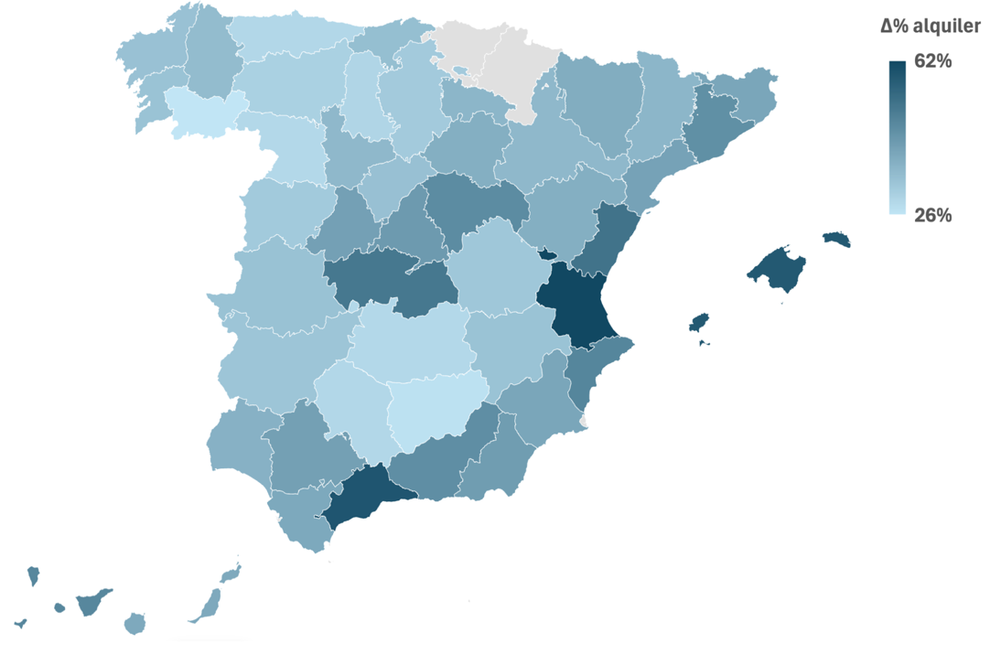
Fuente: elaboración propia con datos del Ministerio de Vivienda y Agenda Urbana (SERPAVI)
Figura 2: Incremento del total de inmigrantes por provincias, 2015-2024
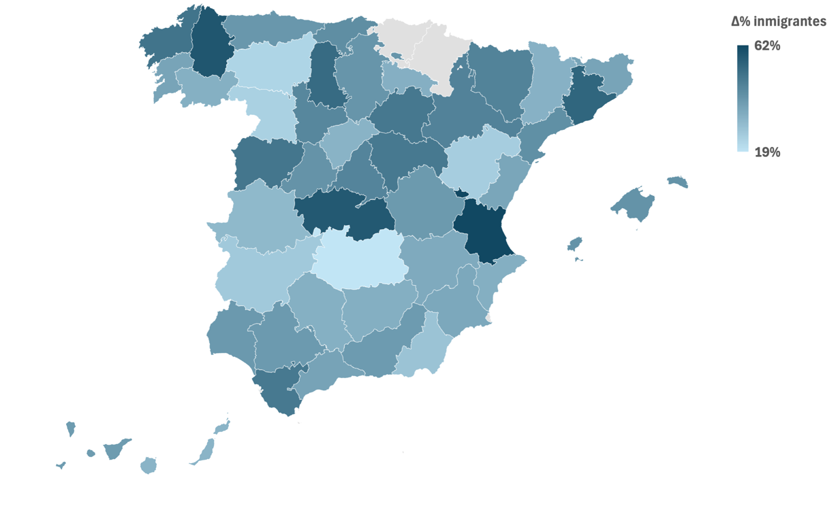
Fuente: elaboración propia con datos del INE (Estadística del Padrón Continuo y Censo Anual de Población)

En cuanto a las causas que explican esta evolución de precios, la literatura converge en señalar dos factores fundamentales: la rigidez de la oferta y la presión creciente de la demanda. Por el lado de la oferta, el mercado español se ha caracterizado en los últimos años por una elasticidad reducida que ha mermado su capacidad de respuesta ante los aumentos de la demanda (Hortas Rico y Onrubia, 2025). La escasez estructural de vivienda ha sido documentada por diversos organismos: BBVA Research (2024) estima que entre 2008 y 2022 las viviendas iniciadas (1,53 millones) fueron muy inferiores a los nuevos hogares creados (2,4 millones). García-Montalvo (2026) cifra un déficit acumulado en 2020-2025 de 700.000 viviendas, que aumenta cada año de forma acelerada: en el último año disponible, 2025, se crearon alrededor de 200.000 hogares (INE, 2026b) y solo se terminaron en torno a 90.000 viviendas (Ministerio de Transportes y Movilidad Sostenible, 2026).
Los determinantes de la rigidez de oferta son estructurales: escasez de suelo finalista (Carbó, 2024), encarecimiento de los costes de construcción, falta de mano de obra cualificada —según BBVA Research (2024), el número de vacantes sin cubrir en el sector se ha triplicado entre 2016 y 2023, y la edad media de los trabajadores de la construcción ha aumentado sustancialmente—, complejidad jurídica de los procesos urbanísticos y un marco regulatorio que ha desincentivado la inversión en alquiler de larga duración (Hortas Rico y Onrubia, 2025). A ello se suma la creciente competencia del alquiler turístico y de temporada, que ha reducido la oferta de alquiler residencial habitual (Banco de España, 2024).
Por el lado de la demanda, el principal motor del crecimiento poblacional español de los últimos años ha sido la inmigración. Según la Estadística Continua de Población del INE, entre 2015 y 2025 la población nacida en el extranjero residente en España pasó de 5,9 a 9,5 millones de personas (del 12,7% al 19,3% de la población total) (INE, 2026a); y solo en 2022 el saldo migratorio exterior llegó a un máximo histórico de cerca de 730.000 personas (INE, 2025a). Estos flujos migratorios masivos han sido motivados por la combinación de situaciones de pobreza en los países de origen y las necesidades del mercado laboral español, que ha demandado mano de obra en sectores como la construcción, la hostelería, la agricultura y los cuidados. En este sentido, la llegada de extranjeros ha suplido el saldo vegetativo negativo que tiene España desde 2016 (INE, 2025b), hasta el punto de que los hijos de madres nacidas en el extranjero suponen ya más del 33% de los nacimientos totales (INE, 2026c).
Estos dos fenómenos (oferta rígida y demanda impulsada por la inmigración) afectan en gran modo al mercado del alquiler, al que accede de forma mayoritaria la población inmigrante: el 70,5% de los hogares cuya persona de referencia es nacional de un país no comunitario reside en alquiler en 2024, frente al 17,9% del total nacional, habiendo aumentado este porcentaje 8 puntos desde 2004 (Hortas Rico y Onrubia, 2025). En este sentido, la concentración del shock de demanda en el segmento del alquiler ha agravado una situación ya tensionada por la propia regulación: la Ley 12/2023 por el derecho a la vivienda introdujo la opción de declarar zonas tensionadas en determinados municipios, permitiendo limitar la actualización de los precios de contratos vigentes. Algunos análisis preliminares sugieren que, no habiendo resuelto el problema estructural, esto ha mitigado las subidas de precio en ciertas zonas al tiempo que ha contribuido a reducir la oferta disponible y a concentrar la presión sobre los nuevos contratos, donde los arrendadores trasladan el ajuste que no pueden realizar sobre los existentes (de la Fuente, 2023; Pinto, 2026; Rodríguez-Fernández, 2026).
analizar el papel del importante crecimiento de la población inmigrante en el boom inmobiliario de los primeros años dos mil. La evidencia internacional es relativamente abundante y ha encontrado efectos diversos: Saiz (2007) estima para Estados Unidos que un aumento de un punto porcentual en la cuota de población inmigrante eleva los alquileres en torno a un 1%; Sá (2015) encuentra para el Reino Unido un efecto negativo sobre los precios derivado del desplazamiento de población autóctona (native-flight); Akbari y Aydede (2012) y Moallemi y Melser (2019) muestran efectos positivos en Canadá y Australia; y Unal, Hayo y Erol (2024) encuentran para Alemania una relación positiva y persistente.
En el caso español existen tres antecedentes relevantes: González y Ortega (2013) estiman para 1998-2008 que un aumento de un punto porcentual en la población inmigrante elevó los precios de la vivienda en propiedad un 3,2%, atribuyendo a la inmigración aproximadamente un tercio del boom inmobiliario del periodo. Sanchís-Guarner (2023) estima para 2001-2012 un efecto del 3,3% por punto porcentual y desarrolla el marco metodológico de descomposición, también centrándose en precios de compraventa. Torres-Téllez y Montero-Soler (2023), siguiendo el enfoque de Saiz (2007), analizan el periodo 2001-2019 y son los primeros en abordar el mercado del alquiler para España, encontrando que la entrada de inmigrantes durante 2010-2019 explica un 5,9% del incremento del precio del alquiler. Estos trabajos son comentados con mayor profundidad en el epígrafe de revisión de la literatura.
Sin embargo, no existe ningún trabajo que cuantifique empíricamente el impacto de la inmigración sobre los precios del alquiler en España durante la última década. El presente trabajo pretende cubrir esta carencia, analizando un periodo de shock migratorio sin precedentes, con una oferta estancada y una mayor presión sobre los nuevos contratos.

Pregunta de investigación y objetivos
Nuestro estudio busca responder la siguiente pregunta de investigación: ¿cuál es el efecto causal de la inmigración sobre los precios de los nuevos contratos de alquiler en las provincias españolas durante el periodo 2015-2024? Esta pregunta general se concreta en cuatro objetivos específicos. El primero, cuantificar el efecto medio de la inmigración sobre los precios de los nuevos contratos de alquiler descomponiendo el efecto agregado en la parte atribuible a la demanda directa de los propios inmigrantes y la parte que coexiste con la respuesta de movilidad de la población nativa. El segundo, contrastar empíricamente la dualidad insider/outsider mediante la comparación del efecto sobre nuevos contratos frente al efecto sobre el stock arrendado y sobre los contratos existentes. El tercero, analizar la heterogeneidad distributiva del impacto comparando el efecto en el segmento bajo (P25), en la mediana (P50) y en el segmento alto (P75) del mercado, lo que permite evaluar la posible regresividad del impacto. Y el cuarto, analizar la relevancia de otros factores para explicar el crecimiento de los precios, como la oferta de vivienda o las características económicas y estructurales de la provincia.

Contribución a la literatura
Este trabajo aporta cinco contribuciones respecto a la literatura previa. La primera es de cobertura temporal y de fuente: los datos provienen del Sistema Estatal de Referencia de Precios de Alquiler de Vivienda (SERPAVI), y cubren el periodo 2015-2024. 2015 es el año que da comienzo al periodo estudiado por dos motivos: el primero, que hasta ese año el saldo migratorio español era negativo (por la alta emigración causada por la Gran Recesión); el segundo, que también coincide en ese año el comienzo de la subida de precios de alquiler, que hasta esa fecha habían permanecido estancados (Gráfico 1). 2024 es el último año del análisis por ser el último del que se dispone de datos.
Gráfico 1: Evolución del saldo migratorio y del precio de la vivienda en alquiler
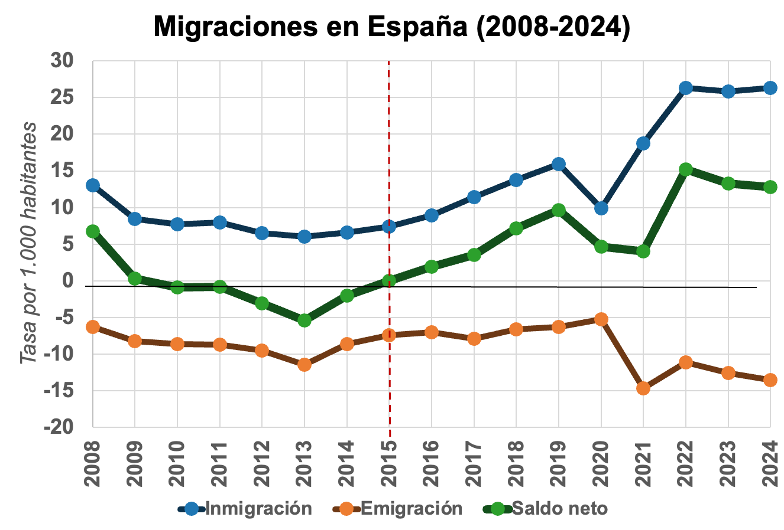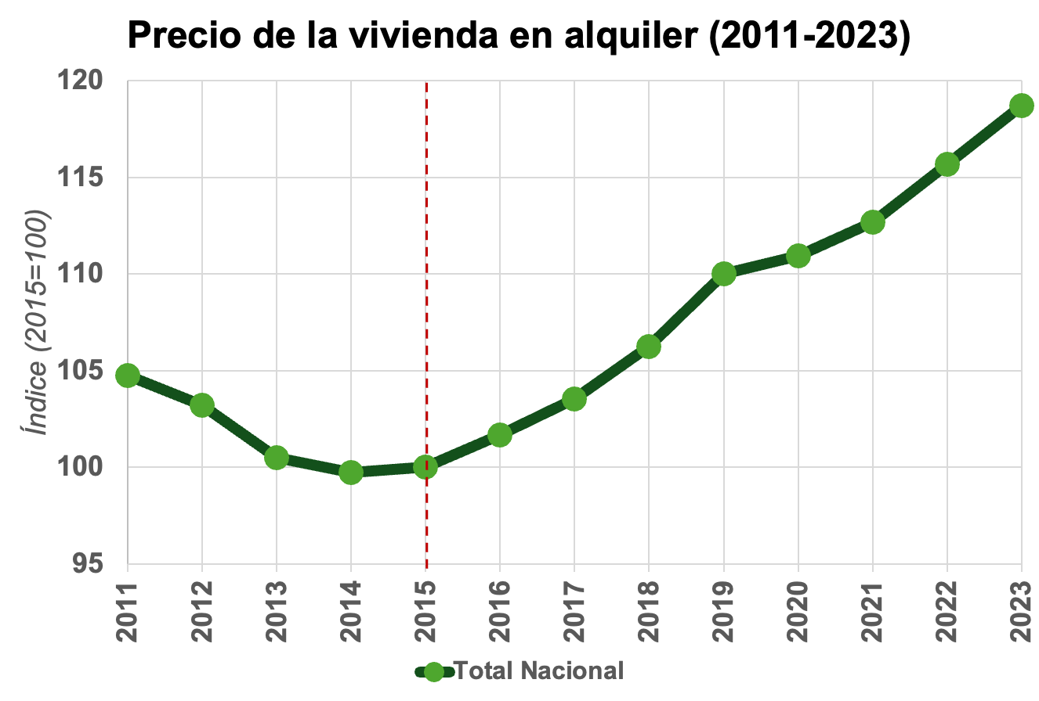
Fuente: elaboración propia con datos del INE (migraciones) y SERPAVI (alquileres)
La segunda contribución es la elección del mercado del alquiler como objeto de estudio. Esta decisión se debe a que la población inmigrante accede a la vivienda mayoritariamente a través del alquiler, lo que lo convierte en el ámbito privilegiado para identificar el efecto de la demanda inmigrante; además, es el segmento donde las políticas públicas han intervenido con mayor intensidad en el periodo estudiado (RDL 7/2019, RDL 6/2022 y Ley 12/2023). Los problemas relativos a las fuentes de datos sobre alquiler justifican que la literatura existente se haya centrado en el mercado de compraventa, limitando su capacidad para informar el debate público; carencia que pretende solventar este trabajo.
La tercera contribución es metodológica y consiste en aislar los precios de los nuevos contratos de los precios del stock arrendado. Como se ha explicado, la regulación contractual española limita las actualizaciones de los contratos existentes, lo que provoca que los índices que agregan stock y nuevos contratos subestimen la presión real de la demanda. Para resolver este problema se aplica una metodología de descomposición a partir de la desarrollada por el Banco de España, permitiendo analizar de manera diferenciada los nuevos contratos, los contratos existentes y el stock total, y constituyendo así una aportación útil a futuros estudios sobre el mercado del alquiler español.
La cuarta contribución es la adaptación del modelo de descomposición propuesto por Sanchís-Guarner (2023), que permite separar, dentro del efecto agregado de la inmigración sobre los precios, el efecto atribuible a la demanda directa de los inmigrantes, el efecto asociado a la movilidad de la población nativa (co-localización) y el efecto provocado por el crecimiento vegetativo.
La quinta contribución es el análisis de accesibilidad mediante la comparación del efecto en los percentiles 25, 50 y 75 del precio de los nuevos contratos. Esta dimensión ha recibido escasa atención en la literatura previa para España y resulta crítica desde el punto de vista del análisis distributivo, dado que los hogares de menor renta —entre los que se incluye una parte significativa de la propia población inmigrante, así como los jóvenes y otros colectivos vulnerables— se concentran en el segmento bajo del mercado, y son por tanto los más expuestos a los efectos de cualquier presión sobre los precios.

Estructura del estudio
El estudio se organiza como sigue: la sección 2 revisa la literatura económica sobre el efecto de la inmigración en los precios de la vivienda, prestando especial atención a la evidencia para el caso español y a las mejoras metodológicas en el uso de instrumentos de tipo shift-share. La sección 3 expone el marco metodológico y la estrategia empírica, incluyendo la explicación del uso de variables instrumentales, las especificaciones principales del modelo y la descomposición de los efectos. La sección 4 describe la base de datos utilizada y la metodología de aislamiento de los precios de nuevos contratos. La sección 5 presenta los resultados y los ejercicios de robustez. La sección 6 concluye, sintetizando los hallazgos y discutiendo sus implicaciones para el diseño de la política pública.

REVISIÓN DE LA LITERATURA

Evidencia internacional
La pregunta sobre el efecto de la inmigración en los precios de la vivienda ha dado lugar a una vertiente de literatura empírica que ha ido evolucionando en enfoques y métodos. Saiz (2003) fue uno de los pioneros, explotando los modelos de Diff-in-Diff para estimar el efecto de la llegada de inmigrantes a EEUU con el Mariel boatlift y descubriendo una relación positiva entre la llegada de inmigrantes y los precios del alquiler, sucediendo lo contrario con los precios de compraventa. Los trabajos posteriores generalizaron el uso de variables instrumentales basadas en la distribución histórica de la población inmigrante. Sá (2015) encuentra un resultado contraintuitivo para Reino Unido (efecto negativo sobre los precios) que atribuye al desplazamiento de población autóctona hacia áreas con menor presión inmigrante; este fenómeno, conocido como native-flight, ha sido objeto de discusión en la literatura posterior, motivando los esfuerzos por separar la demanda directa de los inmigrantes de la respuesta de movilidad nativa. Akbari y Aydede (2012), para Canadá, y Moallemi y Melser (2019), para Australia, encuentran en cambio efectos positivos significativos sobre los precios. Más recientemente, Unal, Hayo y Erol (2024) confirman para Alemania una relación positiva y persistente, en una línea que se aproxima conceptualmente al enfoque del presente análisis. Todos estos trabajos recurren al instrumento shift-share, también conocido como instrumento Bartik o de shares históricos.

Problema de endogeneidad y motivación del Shift-Share
Establecer una relación causal entre llegada de inmigrantes y precios de la vivienda requiere sortear un problema metodológico fundamental de endogeneidad debido a dos factores: la causalidad inversa y el sesgo por variables omitidas.
En primer lugar, existe un problema de causalidad inversa o autoselección espacial: las decisiones de localización de los inmigrantes no son aleatorias, sino que están correlacionadas con el precio de la vivienda. El signo de esta correlación no puede ser determinado de antemano, ya que, por un lado, los inmigrantes tenderán a instalarse en regiones donde el alojamiento es más asequible o donde los precios crecen a un ritmo más lento; pero, por otro, los inmigrantes suelen ubicarse en zonas de mayor crecimiento económico y oportunidades de empleo, que tienen a su vez precios más altos o más rápidamente crecientes (Saiz, 2010; Sá, 2015; Unal, Hayo y Erol, 2024). Por tanto, al estimar por MCO se podría estar sesgando positiva o negativamente el efecto real de la inmigración sobre los precios.
En segundo lugar, el modelo podría sufrir de un sesgo por variables omitidas, ya que, a pesar de controlar por diversas variables relevantes, pueden seguir existiendo características inobservables que hacen atractiva a una provincia para los inmigrantes y a la vez hacen subir el precio (por ejemplo, las expectativas de crecimiento de la región o el clima). Esto podría generar una correlación espuria en la estimación MCO, sesgando los resultados al no poder aislar qué parte de la subida del alquiler se debe a la llegada de inmigrantes y qué parte a esas otras características de la provincia (Sá, 2015; Moallemi y Melser, 2019).
Estos problemas de endogeneidad han provocado que, para aislar el efecto causal puro de la inmigración sobre los precios de la vivienda, la literatura empírica haya recurrido al shift-share (o Bartik). Este enfoque se fundamenta en la evidencia contrastada de que los inmigrantes recién llegados tienden a establecerse en los lugares donde existen comunidades de su país de origen, facilitando su adaptación al país y su cultura y reduciendo los costes de búsqueda de vivienda y empleo (Munshi, 2003; Bartel, 1989). Así, el instrumento se construye con dos componentes: la cuota histórica (share), que representa la proporción de inmigrantes de una nacionalidad concreta sobre el total de inmigrantes en la unidad geográfica estudiada en un año previo al análisis; y el flujo agregado (shift), que representa el flujo total de inmigrantes de esa nacionalidad que llegan al país. Multiplicando ambos componentes se obtiene la inmigración predicha. Las cuotas históricas, fijadas en un año base anterior al periodo de análisis, son independientes de las condiciones económicas contemporáneas de cada provincia, lo que rompe la correlación entre el instrumento y el término de error.

El caso español: mercado de alquiler y regulación
La literatura empírica sobre el efecto de la inmigración en los precios de la vivienda en España es escasa y se ha concentrado en el periodo de la burbuja inmobiliaria. González y Ortega (2013) son los primeros en cuantificar el efecto causal para España, utilizando un instrumento Bartik con cuotas del Censo de 1991 y cubriendo el periodo 1998-2008. Su análisis se enfoca en el mercado de compraventa y el impacto de la inmigración en la construcción de vivienda. Las cuotas del Censo de 1991 presentan una limitación importante para estudios posteriores reconocida por los propios autores, ya que la composición por origen del stock inmigrante sufrió transformaciones a partir de finales de los noventa, por lo que esas cuotas no capturan bien las redes migratorias que operan en el siglo XXI (González y Ortega, 2013).
Sanchís-Guarner (2023) extiende el análisis al periodo 2001-2012, introduciendo una aportación metodológica fundamental: un marco de descomposición que separa el efecto directo de la demanda inmigrante de la co-localización asociada a la respuesta de movilidad de la población nativa. El estudio se centra fundamentalmente en precios de compraventa, reconociendo la dificultad para medir el impacto en alquileres, y el periodo analizado termina justo antes del inicio de la recuperación del mercado inmobiliario y del segundo boom migratorio.
Torres-Téllez y Montero-Soler (2023) estudian tanto el efecto en compraventa como en alquiler, cubriendo el periodo 2001-2019. Su aportación es relevante, pero adolece de una limitación metodológica importante: para los alquileres, los autores utilizan datos de precios de oferta procedentes de portales inmobiliarios, que presentan problemas bien documentados de sesgo de composición, heterogeneidad en la definición de superficie y, sobre todo, una divergencia sistemática y variable entre precios de oferta y precios de transacción efectiva (García-Montalvo, 2019; Banco de España, 2024); estas limitaciones se discuten en detalle en la sección 4. Además, el estudio no aplica la corrección leave-one-out y no utiliza el marco de descomposición de Sanchís-Guarner, lo que impide controlar adecuadamente la endogeneidad y limita la interpretabilidad de los resultados.

ESTRATEGIA EMPÍRICA
Para abordar la medición del impacto causal de la inmigración en los precios del alquiler, se ha elaborado un modelo shift-share similar al de la literatura previa, adaptándolo al mercado del alquiler español del periodo reciente.
El shift-share se compone de dos etapas. La primera (especificada en el epígrafe 3.3 y cuyos resultados pueden verse en el epígrafe 5.3), en la que se regresa la variable endógena sobre el instrumento Bartik para aislar la variación en la tasa de inmigración que responde exclusivamente a la inercia de las redes migratorias, a fin de exogeneizar la inmigración y poder limpiar el efecto sobre los precios. Y la segunda (especificación

Especificación principal
La regresión que utilizaremos para hallar el impacto de la tasa de inmigración $m_{i,t}$ sobre los precios del alquiler ($Δln⁡P_{it}$) es la ecuación de segunda etapa del modelo 2SLS:
$$\begin{matrix} & Δln⁡P_{it}=β_{1}⋅m_{i,t}+\sum_{k}{β_{k}}⋅ΔX_{it}+\sum_{j=1}^{5}{δ_{j}}⋅Z_{ji}×t+γ_{i}+λ_{t}+ε_{it} & & \text{(1)}\end{matrix}$$
Donde $Δln⁡P_{it}$ es la variación logarítmica del precio del alquiler de nuevos contratos (€/m²/mes) en la provincia $i$en el año $t$, y $m_{i,t}$ es la variable de tratamiento, definida como:
$\begin{matrix} & m_{i,t}=\frac{Δ{\text{NacExt}}_{i,t}}{{\text{Pop}}_{i,t-1}} & & \end{matrix}$ (2)
Todas las variables se nombran según el año de la observación $t$; así, $∆$ denota la primera diferencia respecto a $t-1$, y los rezagos se indican explícitamente en el subíndice. Por otro lado, los stocks del Padrón continuo y del Censo anual de población están referidos a 1 de enero, por lo que $ΔNacExt_{i,t}= NacExt_{i,t}- NacExt_{i, t-1}$ recoge las llegadas netas ocurridas durante el año natural $t-1$, y ${Pop}_{i,t-1}$ es la población al inicio de ese mismo año: $m_{i,t}$ es, por tanto, la tasa de inmigración del año natural $t-1$. De este modo, se estima el impacto de los inmigrantes llegados en $t-1$ sobre los precios de $t$.
Por otro lado, se utilizan nacidos en el extranjero en lugar de extranjeros para evitar perder inmigrantes naturalizados, que han podido adquirir la nacionalidad española pero siguen demandando vivienda.
El modelo se estima en diferencias para eliminar las diferencias de nivel entre provincias. Asimismo, incluye efectos fijos de provincia $γ_{i}$, que absorben cualquier característica provincial invariante en el tiempo que genere tendencias de crecimiento de alquileres diferenciadas entre provincias; y efectos fijos de año $λ_{t}$, que absorben shocks macroeconómicos nacionales comunes a todas las provincias en cada periodo —ciclo económico, tipos de interés, cambios legislativos de ámbito estatal, etcétera—. Los errores estándar se agrupan (cluster) a nivel provincial para corregir el hecho de que los errores de una misma provincia en diferentes años suelen estar correlacionados.

Controles
El vector de $ΔX_{it}$ incluye cuatro variables que varían en el tiempo, rezagadas para evitar la captura de efectos contemporáneos:
$Δln⁡(\text{PIBpc})_{i,t-2}$: variación logarítmica del PIB per cápita provincial (INE), con dos periodos de retardo. Controla el ciclo económico local para evitar que la variable de inmigración absorba el efecto del crecimiento económico sobre los alquileres.
$Δln⁡(\text{Paro})_{i,t-2}$: variación logarítmica de la tasa de paro provincial (EPA), con dos periodos de retardo. Controla las condiciones del mercado laboral que afectan simultáneamente a la demanda de vivienda y a la localización de los inmigrantes.
$Δln⁡(1+\text{ApartTur})_{i,t-1}$: variación logarítmica del número de apartamentos turísticos registrados por provincia (INE), rezagada un periodo. Se utiliza como proxy de la presión turística sobre el mercado de alquiler residencial. Se usan apartamentos turísticos en lugar de viviendas de uso turístico porque los datos de estas últimas solo están disponibles a partir de 2020.
${Tasa_construcción}_{i, t-1}$: tasa de obra nueva por provincia, rezagada un periodo, que constituye la variable de oferta del modelo. Dado que la variación interanual del stock total de vivienda publicado por el Ministerio de Transportes y Movilidad Sostenible adolece de notables problemas de medición, no se emplea directamente. En su lugar se construye un stock sintético partiendo del stock total de vivienda de 2015 y añadiéndole la vivienda nueva terminada cada año:
$Stock_{i,t}=Stock_{i,2015}+\sum_{s=2016}^{t}{VivNueva_{i,s}}$ (3)
A partir de este stock se define la tasa de construcción como el flujo de vivienda nueva construida en proporción al stock del periodo anterior:
${Tasa_construcción}_{i,t}=\frac{VivNueva_{i,t}}{Stock_{i,t-1}}≈∆ln⁡(Stock_{i,t})$ (4)
Esta variable es el análogo de oferta de la variable de tratamiento $m_{it}$: mientras que $m_{it}$ mide el flujo migratorio como proporción de la población previa, ${Tasa_construcción}_{i,t-1}$ mide el flujo de vivienda nueva como proporción del stock previo, situando ambas presiones en una magnitud homogénea y comparable entre provincias. Se introduce rezagada un periodo porque, como evidencia la literatura (Akbari
Adicionalmente, el modelo incluye cinco atributos estructurales provinciales procedentes del Censo de 2011, interaccionados con una tendencia temporal lineal:
$\begin{matrix} & Z_{ji}×t,j=1,…,5 & & \end{matrix}$
Dado que el modelo incluye efectos fijos de provincia $γ_{i}$, los atributos en nivel quedan absorbidos; la interacción con la tendencia $t$ permite que provincias con distintas estructuras presenten tendencias de crecimiento de precio diferenciadas a lo largo del periodo. Los cinco atributos son: porcentaje de viviendas secundarias ($Z_{1}$), porcentaje de viviendas vacías ($Z_{2}$), porcentaje de viviendas en régimen de alquiler ($Z_{3}$), una variable dicotómica para las provincias cuya capital tiene más de 500.000 habitantes ($Z_{4}$), y la longitud de costa provincial en centenares de kilómetros ($Z_{5}$).

Variable de tratamiento e instrumento
El instrumento shift-share para la provincia $i$ y el año $t$ se define como:
$\begin{matrix} & {\text{Bartik}}_{it}=\sum_{c}{s_{ic,2001}}⋅Δ{\text{NacExt}}_{c,t(-i)} & & \end{matrix}$ (5)
donde $s_{ic,2001}$ es la proporción que los nacidos en el país $c$ representan en la provincia $i$respecto al total nacional de personas originarias del mismo país (medido en el censo de 2001). P.ej., en Almería había 2.681 rumanos, lo que representa un 4,5% del total de rumanos que había en España (59.302), luego $s_{Almería, Rumanía,2001}= 4,5\%$
$\begin{matrix} & s_{ic,2001}=\frac{{\text{NacExt}}_{ic,2001}}{{\text{NacExt}}_{c,2001}^{\text{Espa}\tilde{\text{n}}\text{a}}} & & \end{matrix}$ (6)
$Δ{\text{NacExt}}_{c,t(-i)}$es el flujo nacional de inmigrantes de cada país, calculado como el cambio en el total nacional de nacidos en el país $c$ en el año $t$, excluida la propia provincia $i$:
$Δ{\text{NacExt}}_{c,t(-i)}=\left({\text{NacExt}}_{c,t}^{\text{Espa}\tilde{\text{n}}\text{a}} − {\text{NacExt}}_{c,t}^{i}\right)-\left({\text{NacExt}}_{c,t-1}^{\text{Espa}\tilde{\text{n}}\text{a}} − {\text{NacExt}}_{c,t-1}^{i}\right)$ (7)
En (7) se excluye la propia provincia $i$ (corrección Leave-One-Out) para eliminar la correlación mecánica que surgiría si la provincia analizada tuviera un peso elevado en el flujo nacional de una determinada nacionalidad, cosa que reintroduciría endogeneidad (Sanchís-Guarner, 2023; Borusyak, Hull y Jaravel, 2022).
La primera etapa del 2SLS estima:
$m_{i,t}=α_{1}⋅{\text{B}}_{i,t}+\sum_{k}{α_{k}}⋅ΔX_{it}+\sum_{j=1}^{5}{δ_{j}}⋅Z_{ji}×t+γ_{i}+λ_{t}+ν_{it}$ (8)
Donde:
${\text{B}}_{i,t}$ es la tasa del Bartik sobre la población base:
$${\text{B}}_{i,t}= \frac{{Bartik}_{i,t}}{{Pop}_{i, 2001}}$$
Y el valor ajustado ${\hat{m}}_{i,t}$ obtenido de esta primera etapa es el que reemplaza a $m_{i,t}$ en la segunda etapa.
La relevancia del instrumento se mide con el estadístico $F$ de Kleibergen-Paap, que debe superar el umbral convencional de 10 (Staiger y Stock, 1997). En nuestra estimación, F=11,44. Los resultados completos de la primera etapa se presentan en la sección 5.3.

Descomposición del efecto migratorio
A la hora de medir el impacto de la inmigración en los precios del alquiler, es importante que dicho regresor no esté correlacionado con ninguna variable del término de error que pueda estar provocando parte del incremento del precio del alquiler y por tanto sesgando el coeficiente de $m_{i,t}$.
Dado que queremos aislar la demanda de vivienda por parte de los inmigrantes, la variable omitida que podría estar afectando a la estimación es el otro componente de la demanda, el crecimiento de la población nativa en la provincia. A pesar de que el shift-share consigue aislar gran parte de la correlación entre ambos, podría persistir cierta covarianza. En este punto se hace sumamente valiosa la descomposición de Sanchís-Guarner, que divide el efecto total de la inmigración en los precios en dos componentes: la demanda parcial de los inmigrantes y el efecto inducido (demanda de nativos que se mueven a esa provincia a causa de la llegada de inmigrantes).
Por construcción de nuestro shift-share, es necesario tener en cuenta la evolución de la población nativa tanto por migraciones interiores como por crecimiento vegetativo (negativo en buena parte de las provincias y del periodo estudiado).
Así, se pretende separar el efecto total $β_{1}$estimado en la ecuación (1) en sus componentes. La descomposición parte de la identidad contable del crecimiento poblacional (${\text{pop_rate}}_{it})$:
${\text{pop_rate}}_{it}=m_{it}+{\text{nat_rate}}_{it}$ (9)
donde ${\text{nat_rate}}_{it}$es la tasa de variación de la población nativa. Siendo esta una identidad exacta, y con el mismo instrumento y controles, puede estimarse una ecuación auxiliar en la que el crecimiento nativo depende de la tasa de inmigración:
${\text{nat_rate}}_{it}=β_{5}⋅m_{it}+controles + EF+u_{it}$ (10)
$β_{5}$ no tiene una interpretación intuitiva, ya que incluye toda correlación entre la llegada de inmigrantes a una provincia y el crecimiento de la población nativa en esa provincia —incluyendo nativos que se ubican en ella a causa de la llegada de inmigrantes, nativos que se ubican en ella por otros motivos que atraen simultáneamente a inmigrantes y nativos, y crecimiento vegetativo de la población—. No obstante, se utiliza como una herramienta para obtener intuitivamente que:
$\begin{matrix} & \underset{\text{efecto}\text{ total}}{\underbrace{β_{1}}}=\underset{\text{efecto}\text{ limpio}}{\underbrace{β_{2}}}+\underset{\text{correlaci}\text{ó}\text{n inmigrantes - nativos}}{\underbrace{β_{2}⋅β_{5}}} ⟹ β_{2}=\frac{β_{1}}{1+β_{5}} & & \end{matrix}$(11)
Para distinguir entre co-localización y crecimiento vegetativo, se estima una ecuación adicional en la que la variable dependiente es la tasa de crecimiento nativa corregida por el saldo vegetativo:
${\text{nat_rate_corr}}_{it}≡{\text{nat_rate}}_{it}- {\text{saldo_veg}}_{i,t-1}=β_{3}⋅m_{it}+controles+EF+u_{it}$ (12)
Así, $β_{3}$ aísla la co-localización, por lo que la diferencia $β_{4}=β_{5}-β_{3}$ recoge la parte de la respuesta nativa atribuible al crecimiento vegetativo. La descomposición completa queda:
$\underset{\text{efecto}\text{ total}}{\underbrace{β_{1}}}=\underset{\text{efecto directo}}{\underbrace{β_{2}}}+\underset{\text{co-localizaci}\overset{ˊ}{\text{o}}\text{n}}{\underbrace{β_{2}⋅β_{3}}}+\underset{\text{vegetativo}}{\underbrace{β_{2}⋅β_{4}}}$ (13)
Los tres canales tienen la siguiente interpretación económica: el efecto directo $β_{2}$ mide cuánto subirían los alquileres ante un aumento de un punto porcentual en la tasa de inmigración si la población nativa no reaccionara. El componente de co-localización $β_{2}⋅β_{3}$ recoge la parte del efecto total atribuible a que nativos e inmigrantes se localizan en las mismas provincias, ya sea porque la inmigración genera actividad económica que atrae a nativos, o porque ambos flujos responden a los mismos determinantes provinciales no completamente eliminados por el instrumento. El componente vegetativo $β_{2}⋅β_{4}$es la fracción de $β_{1}$ atribuible a la correlación entre el instrumento Bartik y el saldo vegetativo provincial. Empíricamente resulta negativo, lo que refleja que las provincias con mayor
Conviene señalar que la descomposición captura co-localización estadística entre inmigrantes y nativos, sin permitir identificar la causalidad entre la llegada de inmigrantes y la ubicación de los nativos. Por tanto, esta metodología permite aislar el efecto directo de la inmigración, pero la interpretación de los coeficientes de co-localización y crecimiento vegetativo debe realizarse con cautela. Asimismo, las desviaciones típicas de los coeficientes derivados (β₂, co-localización y vegetativo) son condicionales a β₃ y β₅, que son tratados como fijos, por lo que constituyen una cota inferior de su incertidumbre.

DATOS

Fuentes de datos
El análisis se realiza sobre un panel provincial anual que cubre el periodo 2015–2024 para 46 provincias españolas. Se excluyen Navarra y las tres provincias del País Vasco (Álava, Guipúzcoa y Vizcaya) porque la principal fuente de datos de precios de alquiler (SERPAVI) se construye a partir de información tributaria de la Agencia Estatal de la Administración Tributaria, que no cubre el territorio fiscal foral; y Ceuta y Melilla por la atipicidad demográfica y económica de las ciudades autónomas, que dificulta su comparabilidad con el resto del territorio. La muestra final asciende a 414 observaciones provincia-año.

Precios de alquiler
Una de las principales carencias de la literatura existente que ha imposibilitado la medición adecuada del efecto de la inmigración en los alquileres ha sido la falta de una base de datos que desagregue los nuevos contratos y los contratos existentes. La legislación española ha sido especialmente restrictiva en los últimos años con las posibilidades de revalorización de los contratos y su duración (RDL 7/2019, RDL 6/2022 y Ley 12/2023), lo que ha provocado una dualidad insider-outsider por la cual los contratos antiguos están relativamente protegidos mientras los nuevos contratos sufren las mayores subidas de precios. Asimismo, el posible impacto de los inmigrantes se da en los nuevos precios marginales, por lo que es necesario estudiar su evolución por separado. Omitir esta distinción provoca un sesgo de atenuación en los resultados, ya que se analiza el impacto de los flujos migratorios en el precio de stock —como hace Sanchís-Guarner (2023)— y por tanto se subestima el efecto en el coste de acceso a la vivienda en alquiler. Por otro lado, los intentos realizados de estimar el efecto en los precios marginales de nuevos contratos, como el de Torres-Téllez y Montero-Soler (2023), han recurrido a precios de oferta, con los problemas ya señalados en el epígrafe 2. Este trabajo propone una metodología de separación de los precios de antiguos ($P_{old}$) y nuevos contratos ($P_{\text{new}}$) a partir de la empleada por el Banco de España (2024), explicada en el epígrafe 4.2.
La base de datos utilizada proviene del SERPAVI, elaborado por el Ministerio de Vivienda y Agenda Urbana a partir de datos de la AEAT. Se consideró utilizar el Índice de Precios de la Vivienda en Alquiler (INE), pero adolecía de varios problemas irresolubles que motivaron su descarte: primordialmente, la eliminación de la medición de los inmuebles que llevaban menos de dos años arrendados —precisamente aquellos recién incorporados al parque de viviendas a precios similares a los de mercado—; que el Banco de España (2024) detecta como la causa de una subestimación sistemática de los incrementos de precios. No obstante, a partir de 2021 el INE corrigió esto y comenzó a desagregar en su análisis los contratos en función de su antigüedad, permitiendo la descomposición que explicaremos a continuación.
El SERPAVI incluye los precios medianos de contrato por m² para cada provincia, añadiendo además la desagregación del percentil 25 y 75 de precios, posibilitando así el análisis de accesibilidad del epígrafe 5.2.

Variables demográficas y controles
En cuanto a las variables demográficas y los controles, el INE provee los datos demográficos, económicos, estructurales y turísticos (Padrón, Censos, MNP, Contabilidad, EPA y EOAT), el Ministerio de Transportes aporta el stock de vivienda y las viviendas terminadas, y el Instituto Geográfico Nacional la longitud de costa.

Calibración de la desagregación de precios
La construcción de los precios de los nuevos contratos y de los contratos preexistentes a partir de SERPAVI requiere dos parámetros adicionales: la proporción que representan los nuevos contratos en el total (tasa de rotación contractual $α$) y la tasa de actualización de los contratos vigentes ($g)$, obtenidos de la identidad contable:
$P_{\text{stock},t}=α⋅P_{\text{new},t} + (1-α)⋅P_{old_real,t}$ (14)
donde
$P_{old_real,t}=P_{stock,t-1} ⋅\left(1+g_{t}\right)$ (15)
Como el IPVA del INE desagrega a partir de 2021 los precios de los nuevos contratos y los antiguos, a partir de la ecuación (14) se obtiene $α$ real para cada año y provincia:
$α=\frac{P_{stock,t}-P_{old_real,t}}{P_{new_real,t}-P_{old_real,t}}$ (16)
Este parámetro tiene una reducida variación interanual en el periodo 2021-2024, que podemos suponer mayormente vinculada a los cambios regulatorios y a la recuperación de la crisis. De este modo, podemos asumir que $α$ se mantiene relativamente constante para el periodo 2015-2020, por lo que calculamos el promedio de cada provincia del periodo 2021-2024 y lo aplicamos a 2015-2020. Así, el modelo logra capturar la
Por otro lado, en cuanto a la tasa de actualización, para el 2021-2024 se utiliza la tasa de revalorización observada:
$g_{i,t}=\frac{P_{old,i,t}}{P_{stock,i,t-1}}-1$ (17)
A la hora de estimar la tasa de actualización $g$ para el periodo 2015-2020, el enfoque del Banco de España (2024) asume que los antiguos contratos se revalorizan siguiendo el IPC. No obstante, la comprobación realizada sobre el IPVA en 2021-2024 muestra que los contratos existentes no se actualizan en la cuantía total del IPC nacional, sino en una magnitud inferior —dándose, además, una sensible heterogeneidad provincial—. Por tanto, se elabora una ratio de actualización específica para cada provincia $\left({ratioPromedio}_{i}\right)$ calculada como el promedio observado entre 2021 y 2024, que refleja el grado de transmisión de la inflación al precio del stock en cada provincia.
${ratioPromedio}_{i}=\frac{1}{4}\sum_{t=2021}^{2024}{\frac{g_{i,t}^{real}}{IPC_{nac,t}}}$ (18)
La tasa de actualización $g$ para el periodo 2015-2020 se calcula, por tanto, como la multiplicación de ${ratioPromedio}_{i}$ por el IPC nacional, aplicando una restricción de no-negatividad para los años 2015, 2016 y 2020 (cabe suponer que la deflación no indujo revalorizaciones negativas).
Como ejercicio de robustez, y en línea con los hallazgos de Heymann y Alcobé (2026) y la metodología del Banco de España (2024), se utiliza directamente el IPC nacional como índice de revalorización. Los resultados se muestran en el epígrafe 5.4.
Adicionalmente, para el análisis de accesibilidad de la sección 5.2, se aplica la misma metodología de descomposición a los percentiles 25 y 75 de la distribución provincial de precios, obteniendo $P_{\text{new}}^{P25}$y $P_{\text{new}}^{P75}$, uniéndose así a $P_{new}$, que por ser la mediana es el percentil 50.

Estadísticos descriptivos
La Tabla 1 presenta los estadísticos descriptivos de las variables principales del modelo para la muestra de estimación.
Tabla 1: Estadísticos descriptivos. Periodo 2016-2024 (diferencias a partir de 2015), 46 provincias.
 | media | d.t | mín | máx | n
$$Δln⁡(P_{new})$$ | 0,0593 | 0,1017 | −0,2713 | 0,3372 | 414
$$Δln⁡(P_{total})$$ | 0,0360 | 0,0183 | 0,0035 | 0,0935 | 414
$$Δln⁡(P_{old})$$ | 0,0308 | 0,0211 | −0,0350 | 0,0904 | 414
$$Δln⁡(P_{new}^{25})$$ | 0,0538 | 0,1362 | −0,3410 | 0,4423 | 414
$$Δln⁡(P_{new}^{75})$$ | 0,0651 | 0,0970 | −0,3654 | 0,3011 | 414
$$Δ{\text{NacExt}}_{i,t}/{\text{Pop}}_{i,t-1}$$ | 0,0048 | 0,0059 | -0,0102 | 0,0262 | 414
Instrumento Bartik LOO | 0,0053 | 0,0070 | -0,0082 | 0,0464 | 414
$$Δln⁡(\text{PIBpc})_{i,t-2}$$ | 0,0327 | 0,0632 | -0,2721 | 0,1860 | 414
$$Δln⁡(\text{Paro})_{i,t-2}$$ | -0,0806 | 0,1051 | -0,4216 | 0,3144 | 414
$$Δln⁡(1+\text{ApartTur})_{i,t-1}$$ | 0,0424 | 0,1968 | -1,0435 | 0,6479 | 414
$${Tasa de construcción}_{t-1}$$ | 0,0024 | 0,0016 | 0,0003 | 0,0128 | 414
Fuente: elaboración propia.

RESULTADOS Y DISCUSIÓN

Impacto de la inmigración en los precios de alquiler
La Tabla 2 muestra los resultados completos de la segunda etapa. Cada columna representa una especificación, cambiando la variable dependiente (columnas 1-5) o eliminando el control de oferta (columna 6).
La especificación 1 muestra un impacto significativo de la llegada de inmigrantes en los precios medianos del alquiler. La interpretación del coeficiente β₂ es que el aumento de 1 p.p. en la tasa de inmigración ($m$) produce un aumento aproximado del precio mediano del alquiler mensual por metro cuadrado del 2,1%; es decir, la llegada de 10.000 inmigrantes a una provincia de 1 millón de habitantes (p.ej., Asturias o Zaragoza en 2024) provoca un aumento aproximado de los precios medianos del alquiler de un 2,1%. El impacto en el total de contratos de alquiler es también significativo, pero mucho menor (0,6), y el efecto sobre los contratos antiguos resulta no significativo. Estos resultados concuerdan con la argumentación realizada acerca del canal de impacto de los inmigrantes, y son algo menores a los reportados por Sanchís-Guarner (2023), quizá debido a las mayores restricciones legales impuestas en los últimos años o a diferencias en los patrones de consumo de vivienda en los periodos estudiados.
En cuanto a los controles, el shift-share, el modelo en diferencias y los efectos fijos de año y provincia hacen una buena labor: el coeficiente reducido y la no-significatividad de gran parte de ellos indica que las diferentes tendencias interprovinciales en el crecimiento de los precios no estaban sesgando nuestro coeficiente de inmigración.
El coeficiente de la variable de oferta merece, no obstante, un comentario específico. Su valor estimado (en torno a −2,2 en la especificación del efecto limpio) es de magnitud similar y signo opuesto al de la demanda migratoria (+2,14): una obra nueva equivalente al 1% del stock se asocia con un alquiler de los nuevos contratos aproximadamente un 2,2% más bajo. Esta simetría ilustra el problema de fondo del mercado, el desajuste entre una oferta rígida y una demanda en expansión. Ahora bien, el coeficiente debe interpretarse con cautela: a diferencia de la inmigración, la construcción no está instrumentalizada, por lo que persiste cierto riesgo de endogeneidad; y, además, no resulta estadísticamente significativo, lo que probablemente refleja la escasa variación de la oferta en el periodo analizado. Lo interpretamos, por tanto, como un control con el signo esperado y una magnitud compatible con la simetría oferta-demanda, y no como una estimación causal limpia del efecto estructural de la oferta sobre el precio del alquiler. En esta línea, la especificación (6) confirma que eliminar este control apenas altera el coeficiente de la inmigración, lo que refuerza la intuición de que las diferencias interprovinciales en construcción no han sido suficientes para amortiguar el encarecimiento de los alquileres.
Por el lado de los atributos estructurales, se revelan como determinantes la proporción de viviendas en alquiler, la proporción de viviendas vacías y la longitud de costa. La primera tiene un coeficiente negativo: las provincias que ya contaban con un mercado de alquiler más maduro en 2011 han mostrado una mayor capacidad de adaptación, mitigando las tensiones de precios. La proporción de viviendas vacías, en cambio, tiene un coeficiente positivo: la intuición original era que actuaría como oferta latente que se incorporaría al mercado en periodos de tensión, moderando los precios, pero la evidencia indica lo contrario. Una posible interpretación es que, debido a la inseguridad jurídica u otras barreras institucionales, los propietarios no sacan esa vivienda al mercado, por lo que no actúa como moderador sino como acelerador de los precios (por suponer una restricción adicional a la oferta). Por último, la longitud de costa tiene un efecto claro, aunque reducido, que probablemente capture la presión del sector turístico que la proporción de apartamentos turísticos no recoge.
Tabla 2: Resultados de la segunda etapa (descomposición de efectos)
 | (1) | (2) | (3) | (4) | (5) | (6)
 | $$P_{new}$$ | $$P_{total}$$ | $$P_{old}$$ | $$P_{\text{new}}^{P25}$$ | $$P_{\text{new}}^{P75}$$ | $$P_{new}$$
β₁ (efecto total) | 2,2774** | 0,6371*** | 0,4514 | 2,1979* | 0,5513 | 2,2282**
 | (1,0959) | (0,2310) | (0,3132) | (1,2224) | (1,5858) | (1,0676)
β₂ (efecto limpio) | 2,1399** | 0,5986*** | 0,4241 | 2,0652* | 0,5180 | 2,0962**
 | (1,0297) | (0,2171) | (0,2943) | (1,1486) | (1,4901) | (1,0044)
β₂·β₃ (Co-localización) | 0,2691 | 0,0753 | 0,0533 | 0,2597 | 0,0651 | 0,2580
β₂·β₄ (Vegetativo) | -0,1317 | -0,0368 | -0,0261 | -0,1271 | -0,0319 | -0,1259
PIB per cápita (t−2) | 0,0173 | 0,0074 | 0,0058 | 0,0402 | -0,0725 | 0,0225
 | (0,0632) | (0,0121) | (0,0099) | (0,0786) | (0,0581) | (0,0616)
Tasa de paro (t-2) | 0,0132 | -0,0006 | -0,0047 | -0,0207 | 0,0243 | 0,0127
 | (0,0202) | (0,0029) | (0,0034) | (0,0284) | (0,0202) | (0,0201)
Prop. Apart. Turísticos (t-1) | 0,0001 | 0,0011 | 0,0034 | -0,0130 | -0,0021 | 0,0010
 | (0,0119) | (0,0027) | (0,0036) | (0,0166) | (0,0174) | (0,0124)
Tasa de construcción (t−1) | -2,2145 | -0,1681 | 0,0262 | 1,0889 | -4,7158* | -
 | (1,6096) | (0,4161) | (0,4672) | (2,3689) | (2,6604)
Prop. Viv. Secundaria × año | -0,0000 | 0,0000 | 0,0000 | 0,0000 | 0,0000 | -0,0000
 | (0,0001) | (0,0000) | (0,0000) | (0,0001) | (0,0001) | (0,0001)
Prop. Viv. Vacía × año | 0,0004* | 0,0001 | -0,0000 | 0,0002 | 0,0002 | 0,0004*
 | (0,0002) | (0,0001) | (0,0001) | (0,0002) | (0,0002) | (0,0002)
Prop. Viv. Alquiler × año | -0,0005*** | -0,0001* | -0,0001 | -0,0003** | -0,0007*** | -0,0005***
 | (0,0002) | (0,0001) | (0,0001) | (0,0001) | (0,0002) | (0,0002)
Gran ciudad × año | -0,0009 | 0,0000 | 0,0004 | -0,0002 | 0,0007 | -0,0012
 | (0,0016) | (0,0007) | (0,0007) | (0,0013) | (0,0027) | (0,0015)
Longitud costa (100 km) × año | 0,0005*** | 0,0000 | -0,0000 | 0,0006*** | 0,0008*** | 0,0005***
 | (0,0002) | (0,0000) | (0,0000) | (0,0002) | (0,0002) | (0,0002)
EF provincia | Sí | Sí | Sí | Sí | Sí | Sí
EF año | Sí | Sí | Sí | Sí | Sí | Sí
KP-F (exclusión) | 11,44 | 11,44 | 11,44 | 11,44 | 11,44 | 10,57
Observaciones | 414 | 414 | 414 | 414 | 414 | 414
Errores estándar robustos clusterizados por provincia entre paréntesis. β₂·β₃ y β₂·β₄ son cantidades derivadas (sin SE propio). KP-F = estadístico Kleibergen-Paap de la primera etapa. *** p<0,01, ** p<0,05, * p<0,10.
Fuente: elaboración propia.
En cuanto a la interpretación de la descomposición, pueden extraerse varias conclusiones: primero, que a nivel agregado nacional existe cierta co-localización entre nativos e inmigrantes, en consonancia con los hallazgos de Sanchís-Guarner (2023). Este término puede reflejar tanto un efecto causal de la inmigración sobre la población nativa (por la especialización productiva, la oferta de servicios baratos, etc.) como la existencia de shocks que simultáneamente atraen a ambos grupos. En este sentido, la co-localización puede interpretarse como una medida de la concentración espacial de la demanda de vivienda, más que como evidencia directa de un mecanismo causal. En cualquier caso, esta evidencia de co-localización amplifica los problemas del mercado de la vivienda en aquellas provincias a las que llegan mayoritariamente los inmigrantes, al existir una demanda agregada aún más fuerte por la ubicación de nativos en los mismos territorios.
Un segundo resultado relevante es el coeficiente negativo del componente vegetativo, que indica una pequeña correlación negativa entre recepción de inmigrantes y crecimiento vegetativo; mitigando levemente la subida de precios.
Otra aproximación que se puede deducir de las estimaciones es la contribución de la inmigración al encarecimiento acumulado del alquiler en el periodo 2015-2024. El Apéndice 1 explica en detalle los cálculos que permiten realizar esta aproximación. La Tabla 3a muestra el impacto acumulado de la inmigración en los precios de los nuevos contratos para cada provincia y el conjunto de España. La penúltima columna (“$∆\%{ P}_{new}$ debido a la inmigración”) cuantifica el incremento del precio que se ha debido a la inmigración, y la última (“Proporción de $∆\%{ P}_{new}$ explicada por la inmigración”) enseña qué proporción del incremento total de precios se ha debido a este factor.
Tabla 3a: Contribución de la inmigración al aumento de precios de los nuevos contratos de alquiler. Estimación por provincias (46) y para el conjunto de España. 2015-2024.
Provincia | $$∆\%{ P}_{new}$$ | Tasa de inmigración acumulada | $∆\%{ P}_{new}$ debido a la inmigración | Proporción de $∆\%{ P}_{new}$ explicada por la inmigración
Barcelona | 61,7 | 8,4 | 19,8 | 37,6
Girona | 62,8 | 7,3 | 17,0 | 32,1
Baleares | 79,0 | 8,4 | 19,6 | 30,8
Madrid | 72,0 | 7,6 | 17,8 | 30,1
S.C. de Tenerife | 72,6 | 7,1 | 16,3 | 27,7
Alicante | 81,0 | 7,2 | 16,5 | 25,8
Tarragona | 78,6 | 6,9 | 15,8 | 25,3
Lleida | 72,2 | 5,8 | 13,2 | 22,8
Guadalajara | 93,8 | 7,0 | 16,0 | 22,5
Soria | 67,8 | 5,4 | 12,2 | 22,3
Huesca | 71,9 | 5,6 | 12,8 | 22,2
Las Palmas | 63,2 | 5,0 | 11,3 | 22,0
España | 72,7 | 5,6 | 12,8 | 21,9
Málaga | 88,9 | 6,4 | 14,7 | 21,6
Valencia | 112,7 | 7,5 | 17,5 | 21,3
Ourense | 43,6 | 3,6 | 8,0 | 21,3
Zaragoza | 76,9 | 5,7 | 12,9 | 21,2
Almería | 75,8 | 5,5 | 12,5 | 20,9
Murcia | 71,1 | 5,2 | 11,8 | 20,8
La Rioja | 65,6 | 4,5 | 10,1 | 19,1
Burgos | 54,9 | 3,8 | 8,4 | 18,4
Toledo | 108,0 | 6,0 | 13,7 | 17,5
Castellón | 97,5 | 5,5 | 12,5 | 17,1
Cuenca | 72,3 | 4,3 | 9,7 | 17,0
Huelva | 59,8 | 3,6 | 7,9 | 16,2
Lugo | 67,9 | 3,9 | 8,8 | 16,2
Palencia | 49,3 | 2,8 | 6,2 | 15,0
Salamanca | 61,5 | 3,1 | 6,8 | 13,9
A Coruña | 78,7 | 3,7 | 8,2 | 13,6
Segovia | 86,9 | 3,9 | 8,8 | 13,5
Ávila | 77,5 | 3,4 | 7,7 | 12,8
Asturias | 64,1 | 2,9 | 6,4 | 12,5
Cantabria | 82,5 | 3,5 | 7,8 | 12,4
Valladolid | 70,2 | 3,0 | 6,7 | 12,1
Pontevedra | 66,8 | 2,8 | 6,1 | 11,6
Granada | 85,2 | 3,2 | 7,1 | 11,2
Albacete | 71,1 | 2,8 | 6,1 | 11,1
Teruel | 80,3 | 3,0 | 6,6 | 10,9
León | 45,2 | 1,7 | 3,7 | 9,6
Cádiz | 70,2 | 2,3 | 5,0 | 9,2
Sevilla | 70,8 | 2,0 | 4,4 | 8,0
Jaén | 45,0 | 1,2 | 2,5 | 6,8
Córdoba | 48,6 | 1,2 | 2,7 | 6,6
Ciudad Real | 60,7 | 1,4 | 3,2 | 6,5
Cáceres | 63,0 | 1,5 | 3,2 | 6,4
Zamora | 61,1 | 1,3 | 3,0 | 6,0
Badajoz | 61,4 | 1,1 | 2,2 | 4,7
Fuente: elaboración propia.
A nivel nacional, la inmigración explica en torno a una quinta parte (≈ 22%) del incremento acumulado del precio de los nuevos contratos entre 2015 y 2024. La contribución es marcadamente heterogénea: supera el 30% en Barcelona, Girona, Baleares y Madrid —las provincias que han concentrado los mayores flujos migratorios— y es inferior al 10% en provincias del interior con menor presión demográfica, como las extremeñas, Ciudad Real o Córdoba.
Esta cifra puede interpretarse como una cota inferior del efecto real, por varios motivos. El primero, que la estimación no contempla posibles efectos rezagados. El segundo, que
Si aplicamos el coeficiente estimado al periodo 2021-2024, donde los flujos migratorios han sido mucho más intensos que en el primer lustro de la muestra, la heterogeneidad territorial se mantiene: en Barcelona más de un 50% del incremento del precio de los nuevos contratos puede explicarse por la inmigración, y en Alicante y Girona esta cifra supera el 40%; mientras tanto, en Córdoba, Cáceres y Cádiz no llega al 12%, y en Badajoz es apenas un 8%. A nivel nacional, la inmigración explica en torno a un 29% del incremento total de precios. Podría señalarse que la interpretación del crecimiento acumulado debe realizarse con cautela, ya que el coeficiente del efecto migratorio ha sido estimado para el total del periodo, por lo que la extrapolación a la submuestra supone que el impacto ha sido homogéneo a lo largo del tiempo. No obstante, la estimación del modelo para los años 2021-2024 ofrece un coeficiente muy similar (2,27 para el efecto limpio), por lo que el resultado es estable en magnitud y puede suponerse válido, a pesar de que no alcanza el umbral convencional de significatividad (p-valor=0,16, lo que era esperable al reducirse la muestra a 184 observaciones). Además, la primera etapa es aún más robusta (KP-F=13,33) que en la muestra completa.
Tabla 3b: Contribución de la inmigración al aumento de precios de los nuevos contratos de alquiler. Estimación por provincias (46) y para el conjunto de España. 2021-2024.
Provincia | $$∆\%{ P}_{new}$$ | Tasa de inmigración acumulada | $∆\%{ P}_{new}$ debido a la inmigración | Proporción de $∆\%{ P}_{new}$ explicada por la inmigración
Barcelona | 18,8 | 4,3 | 9,6 | 53,0
Alicante | 33,5 | 5,7 | 13,0 | 42,3
Girona | 25,6 | 4,3 | 9,6 | 40,3
Madrid | 28,8 | 4,4 | 9,9 | 37,2
Tarragona | 27,5 | 4,2 | 9,4 | 37,2
Guadalajara | 29,2 | 4,2 | 9,5 | 35,4
Soria | 23,8 | 3,5 | 7,7 | 34,7
Almería | 24,7 | 3,4 | 7,6 | 33,3
Lleida | 27,8 | 3,7 | 8,3 | 32,5
Huesca | 24,5 | 3,1 | 6,9 | 30,3
Valencia | 42,9 | 5,0 | 11,3 | 30,0
Málaga | 34,9 | 4,1 | 9,3 | 29,6
España | 28,1 | 3,4 | 7,5 | 29,0
Castellón | 40,4 | 4,5 | 10,1 | 28,5
Baleares | 35,5 | 4,0 | 8,9 | 28,2
S.C. de Tenerife | 29,7 | 3,3 | 7,3 | 27,0
Cuenca | 27,5 | 3,0 | 6,7 | 26,7
Toledo | 36,5 | 3,9 | 8,7 | 26,7
Murcia | 29,2 | 3,1 | 6,9 | 26,2
Burgos | 25,0 | 2,7 | 5,9 | 25,6
Segovia | 29,8 | 3,1 | 6,8 | 25,1
La Rioja | 25,7 | 2,6 | 5,8 | 24,6
Ávila | 29,5 | 2,9 | 6,5 | 24,2
Valladolid | 22,0 | 2,2 | 4,8 | 23,7
Ourense | 25,9 | 2,5 | 5,4 | 22,9
Zaragoza | 28,1 | 2,6 | 5,8 | 22,8
Huelva | 22,5 | 2,2 | 4,7 | 22,7
Las Palmas | 30,0 | 2,7 | 6,0 | 22,3
Palencia | 22,0 | 2,0 | 4,4 | 21,5
Albacete | 24,6 | 2,1 | 4,5 | 20,1
Lugo | 31,5 | 2,5 | 5,6 | 19,9
Asturias | 24,9 | 2,1 | 4,5 | 19,9
Teruel | 32,4 | 2,5 | 5,5 | 19,2
Ciudad Real | 21,6 | 1,7 | 3,7 | 18,4
Cantabria | 32,5 | 2,2 | 4,8 | 16,7
Salamanca | 28,8 | 2,0 | 4,3 | 16,6
A Coruña | 34,3 | 2,2 | 4,9 | 16,3
Zamora | 26,6 | 1,7 | 3,6 | 15,2
Granada | 30,9 | 1,8 | 4,0 | 14,6
León | 24,9 | 1,4 | 3,2 | 14,0
Sevilla | 23,2 | 1,4 | 2,9 | 13,9
Pontevedra | 29,4 | 1,6 | 3,5 | 13,2
Jaén | 20,7 | 1,1 | 2,4 | 12,4
Córdoba | 18,0 | 0,9 | 2,0 | 12,0
Cáceres | 25,3 | 1,2 | 2,5 | 11,1
Cádiz | 28,6 | 1,2 | 2,6 | 10,4
Badajoz | 25,2 | 0,8 | 1,8 | 7,8
Fuente: elaboración propia.
La mayor parte del encarecimiento del alquiler, que no viene explicada por la demanda de los inmigrantes, responde a factores que exceden el alcance de este análisis: entre ellos, el estancamiento estructural de la oferta, la formación de hogares por motivos ajenos al crecimiento demográfico (divorcios, viudedad, emancipación en solitario, etc.), la expansión del alquiler turístico y de temporada, el giro de la tenencia desde la propiedad hacia el alquiler (que ha intensificado la demanda a pesar de que la formación de hogares nativos haya estado prácticamente estancada), la mejora del poder adquisitivo y el encarecimiento de los costes de construcción.

Análisis de accesibilidad: impacto según el tramo de precios
Un aporte fundamental del presente trabajo es el estudio del impacto de la inmigración en los distintos tramos de precios. Comparando las especificaciones (1), (4) y (5) de la Tabla 2 —percentil 50, 25 y 75 respectivamente— observamos que el shock afecta a la vivienda de baja y media calidad de forma prácticamente idéntica, pero no se detecta una incidencia significativa en el percentil 75 (viviendas más caras). Aparte de posibles errores de medición o ruido en las colas (que harían la imputación de $α$ y $g$ más imprecisa), la explicación más palpable es la siguiente: la mayor parte de los inmigrantes no tiene una buena condición socioeconómica, por lo que accede al tramo bajo del alquiler. El efecto es por tanto regresivo, afectando mayoritariamente a las clases bajas y medias, especialmente a los propios inmigrantes, jóvenes y familias de pocos recursos. Por otro lado, no se observa en el corto plazo un desplazamiento de los nativos hacia el alquiler de mejor calidad que genere un efecto cascada y presione al alza los precios del percentil 75, pero sería necesario otro enfoque metodológico con análisis dinámico para comprobar si se produce a medio o largo plazo.

Validación del modelo
La credibilidad de los resultados extraídos anteriormente depende críticamente de que se cumplan los criterios de validez del shift-share, que son la relevancia del instrumento y su exogeneidad.
En cuanto a la condición de relevancia, debe garantizarse que el instrumento esté fuertemente correlacionado con la variable endógena (tasa de inmigración real). En la primera etapa, el coeficiente del instrumento Bartik es de 0.51 y significativo al 1%, un resultado en línea con parte de la literatura existente (Wong y Soon, 2021; Unal, Hayo y Erol, 2024) y suficiente para considerar que el instrumento explica una parte sustancial de la variable endógena. En segundo lugar, el estadístico Kleibergen-Paap rk Wald F da 11,44, superando ligeramente la regla de Staiger y Stock (1997)resultado MCO. Dado que el MCO (1,46) se sitúa por debajo de la estimación instrumentalizada, el sesgo de instrumento débil (que aproxima el 2SLS al MCO) operaría a la baja; el coeficiente obtenido puede interpretarse, por tanto, como una cota inferior del efecto.
El Gráfico 2 muestra el binscatter de la correlación parcial entre los residuos del instrumento y los de la tasa de inmigración, una vez absorbidos los efectos fijos y controles. La relación lineal es clara y no parece estar dirigida por valores atípicos (outliers), lo que refuerza la robustez de la primera etapa.
Gráfico 2: Correlación de los residuos de la primera etapa
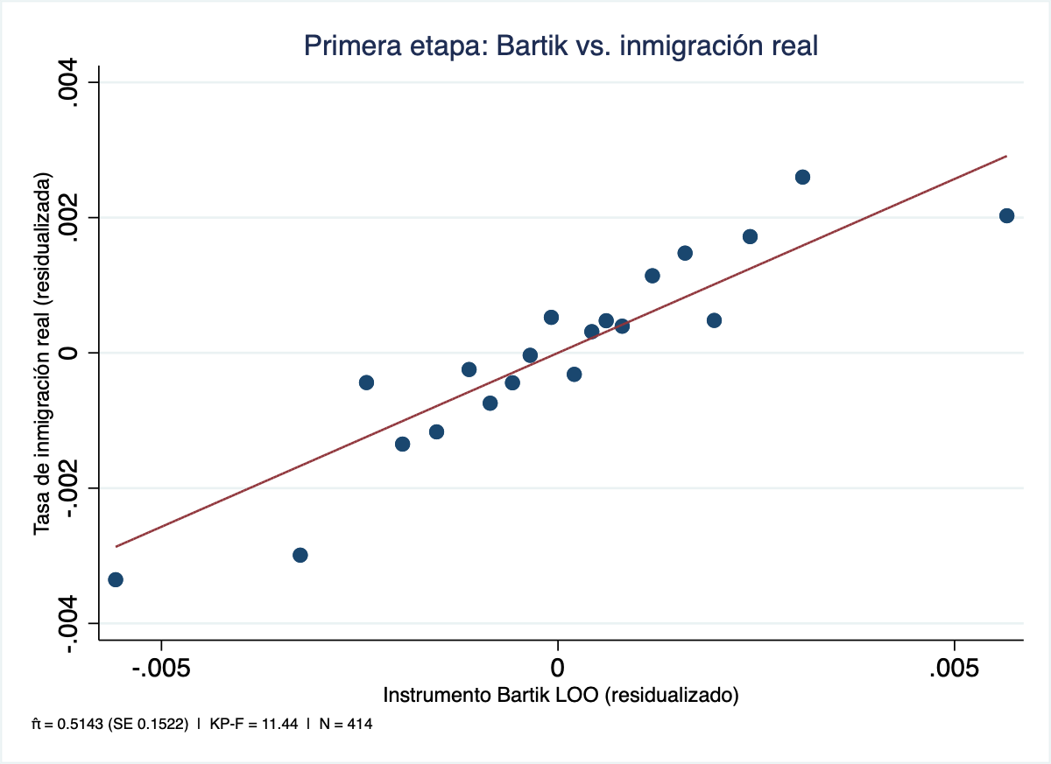
Fuente: elaboración propia.
En cuanto a la condición de exogeneidad, debe garantizarse que el instrumento solo afecte a la variable dependiente final (los precios del alquiler) a través de su impacto en la variable explicativa endógena (la tasa de inmigración), no mediante otros canales directos o variables omitidas. Este supuesto se sustenta en los efectos fijos de provincia y los controles estructurales, ya que, aunque la distribución histórica de los inmigrantes por provincias (shares) puede estar correlacionada con ciertas características estructurales de dichas provincias —como su especialización productiva o su atractivo turístico—, estas características son en gran medida invariantes en el periodo estudiado y quedan absorbidas por los efectos fijos de provincia y los controles estructurales interaccionados con tendencias. Por lo tanto, la variación explotada por el instrumento puede considerarse exógena a los shocks contemporáneos del mercado del alquiler a nivel provincial.
En la Tabla 4 se muestran los resultados detallados de la primera etapa con dos especificaciones distintas.
Tabla 4: Resultados de la primera etapa
VARIABLES | Especificación principal | Solo EF
Instrumento Bartik LOO | 0,514*** | 0,435***
 | (0,152) | (0,134)
$$Δln⁡(\text{PIBpc})_{i,t-2}$$ | -0,004
 | (0,005)
$$Δln⁡(\text{Paro})_{i,t-2}$$ | 0,000
 | (0,001)
$$Δln⁡(1+\text{ApartTur})_{i,t-1}$$ | -0,001
 | (0,001)
$${\text{Tasa}\text{ de }\text{construcci}\text{ó}\text{n}}_{i,t-1}$$ | -0,403**
 | (0,200)
Prop. Viv. Secundaria × año | 0,000*
 | (0,000)
Prop. Viv. Vacía × año | -0,000
 | (0,000)
Prop. Viv. Alquiler × año | -0,000
 | (0,000)
Gran ciudad × año | 0,000
 | (0,000)
Longitud costa (100 km) × año | -0,000*
 | (0,000)
Constante | -0,208 | 0,002***
 | (1,736) | (0,001)
Observaciones | 414 | 414
R-Cuadrado | 0,876 | 0,860
EF provincia | Sí | Sí
EF año | Sí | Sí
Controles | Sí | No
KP-F (exclusión) | 11,44 | 10,54
Errores estándar robustos clusterizados por provincia entre paréntesis. *** p<0,01, ** p<0,05, * p<0,1
Fuente: elaboración propia.

Análisis de robustez
La asunción más fuerte que realiza el presente modelo es la extrapolación del $ratioPromedio$ del epígrafe 4.2 para el periodo 2015-2020, al suponer que la tensión a la que se ve sometido el mercado de alquiler provincial (y, por tanto, la revalorización de los antiguos contratos como proporción del IPC) se mantiene relativamente constante. En esta línea, podría objetarse que del valor que se le dé a $g$ dependen sustancialmente los resultados del impacto en el precio de los nuevos contratos. No obstante, las Tablas 5 y 6 muestran la robustez de los resultados empleando varios supuestos diferentes.
Tabla 5: Análisis de robustez utilizando el enfoque legal
 | (1) | (2) | (3) | (4) | (5)
 | $$P_{new}$$ | $$P_{total}$$ | $$P_{old}$$ | $$P_{\text{new}}^{P25}$$ | $$P_{\text{new}}^{P75}$$
β₁ (efecto total) | 1,9353* | 0,6371*** | 0,5392 | 1,8877 | 0,1490
 | (1,1211) | (0,2310) | (0,3215) | (1,2214) | (1,6891)
β₂ (efecto limpio) | 1,8185* | 0,5986*** | 0,5067 | 1,7738 | 0,1400
 | (1,0534) | (0,2171) | (0,3021) | (1,1477) | (1,5872)
β₂·β₃ (Co-localización) | 0,2287 | 0,0753 | 0,0637 | 0,2231 | 0,0176
β₂·β₄ (Vegetativo) | -0,1119 | -0,0368 | -0,0312 | -0,1091 | -0,0086
PIB per cápita (t−2) | 0,0205 | 0,0074 | 0,0068 | 0,0433 | -0,0740
 | (0,0653) | (0,0121) | (0,0099) | (0,0812) | (0,0583)
Tasa de paro (t-2) | 0,0107 | -0,0006 | -0,0045 | -0,0238 | 0,0222
 | (0,0205) | (0,0029) | (0,0035) | (0,0290) | (0,0203)
Prop. Apart. Turísticos (t-1) | -0,0013 | 0,0011 | 0,0034 | -0,0142 | -0,0030
 | (0,0127) | (0,0027) | (0,0037) | (0,0173) | (0,0174)
Tasa de construcción (t-1) | -2,4055 | -0,1681 | 0,1186 | 0,9783 | -5,0114*
 | (1,6256) | (0,4161) | (0,4730) | (2,4242) | (2,7728)
Prop. Viv. Secundaria × año | -0,0000 | 0,0000 | 0,0000 | -0,0000 | 0,0000
 | (0,0001) | (0,0000) | (0,0000) | (0,0001) | (0,0001)
Prop. Viv. Vacía × año | 0,0004* | 0,0001 | -0,0000 | 0,0002 | 0,0002
 | (0,0002) | (0,0001) | (0,0001) | (0,0002) | (0,0002)
Prop. Viv. Alquiler × año | -0,0004** | -0,0001* | -0,0001 | -0,0003* | -0,0007***
 | (0,0002) | (0,0001) | (0,0001) | (0,0001) | (0,0002)
Gran ciudad × año | -0,0013 | 0,0000 | 0,0005 | -0,0006 | 0,0004
 | (0,0016) | (0,0007) | (0,0007) | (0,0013) | (0,0027)
Longitud costa (100 km) × año | 0,0005*** | 0,0000 | -0,0000 | 0,0005*** | 0,0008***
 | (0,0002) | (0,0000) | (0,0000) | (0,0002) | (0,0002)
EF provincia | Sí | Sí | Sí | Sí | Sí
EF año | Sí | Sí | Sí | Sí | Sí
KP-F (exclusión) | 11,44 | 11,44 | 11,44 | 11,44 | 11,44
Observaciones | 414 | 414 | 414 | 414 | 414
Errores estándar robustos clusterizados por provincia entre paréntesis. β₂·β₃ y β₂·β₄ son cantidades derivadas (sin SE propio). Tendencias estructurales: atributos del Censo 2011 × tendencia lineal. KP-F = estadístico Kleibergen-Paap de la primera etapa. *** p<0.01, ** p<0.05, * p<0.10.
Fuente: elaboración propia.

La primera estimación de robustez (el enfoque «legal»), cuyos resultados pueden verse en la Tabla 5, supone, en línea con el Banco de España (2024) y Heymann y Alcobé (2026), que la revalorización de los antiguos contratos se encontró durante el periodo 2015-2020 cerca del IPC; sustituyendo así la $ratioPromedio$ por 1 y aplicando de igual manera la restricción de no-negatividad (por la dificultad de suponer que hubo años en los que la deflación condujo a revalorizaciones negativas de los contratos). Los valores de los coeficientes son muy similares a los de la especificación principal, aunque el ligero aumento de las desviaciones típicas —probablemente debido a haber eliminado una parte de la varianza interprovincial al asumir un índice de revalorización homogéneo a nivel nacional— les hace perder significatividad.
Por otro lado, la Tabla 6 muestra dos regresiones alternativas, utilizando la tasa de revalorización g calculada en el epígrafe 4.2 pero aplicando un factor de corrección. El resultado apenas difiere del obtenido con la especificación original, mostrando un efecto consistente en un intervalo 2,12-2,43 para β₁ y validando los resultados de la especificación principal.
Tabla 6: Análisis de robustez utilizando varias ponderaciones de g
 | Espec. principal | R1: g × 0,5 | R2: g × 1,5
Efecto total (β₁) | 2,2774** | 2,1248* | 2,4330**
 | (1,0959) | (1,0899) | (1,1046)
Efecto limpio (β₂) | 2,1399** | 1,9965* | 2,2861**
Hipótesis g | g observado IPVA (2021-2024) / ratioPromedio × max(IPC(t),0) (2015-2020) | 0,5 × g (2015-2020); observado (2021-2024) | 1,5 × g (2015-2020); observado (2021-2024)
KP-F (exclusión) | 11,44 | 11,44 | 11,44
Observaciones | 414 | 414 | 414
Errores estándar robustos clusterizados por provincia entre paréntesis. Variable dep.: Δln(P_new) mediana. En todos los escenarios α = tasa de rotación provincial (media 2021-2024, extrapolada a 2015-2020). Controles: CT, tendencias estructurales, EF provincia y EF año. KP-F = Kleibergen-Paap F primera etapa. *** p<0,01, ** p<0,05, * p<0,10.
Fuente: elaboración propia.
Asimismo, como ejercicio adicional de robustez se ha querido analizar la posible distorsión de los resultados del modelo producida por los controles del alquiler introducidos por la Ley 12/2023. Como ha analizado Pinto (2026), en el periodo que nos atañe los controles de alquileres solo se dieron de manera generalizada en Cataluña en 2024. Por tanto, una variable dicotómica permite controlar si el impacto de la inmigración en los precios del alquiler de Cataluña fue distinto en el año 2024 debido a esta singularidad. La variable resulta no significativa y el coeficiente de la inmigración no
Por último, el resultado es robusto a la exclusión de los años más atípicos del panel: al eliminar 2020, donde los precios se vieron afectados por el COVID mientras las llegadas de inmigrantes alcanzaban el máximo previo a la pandemia (correspondientes al año 2019), el coeficiente asciende a 4,06 (significativo al 1%); y al excluir conjuntamente 2020 y 2021 se sitúa en 3,65 (significativo al 5%). Todo esto sugiere que la estimación principal debe interpretarse como conservadora.

CONCLUSIONES
El presente trabajo ha analizado el impacto causal de la inmigración sobre los precios del alquiler en España en el periodo 2015-2024. A través de un instrumento shift-share con corrección leave-one-out y una metodología de descomposición de precios a partir de los datos del SERPAVI, este estudio es pionero en el análisis de la reacción de los precios marginales del alquiler ante shocks de demanda en la última década, y ayuda a cubrir una carencia histórica de la literatura española.
El trabajo presenta varias limitaciones que conviene señalar: la extrapolación de los parámetros α y g al periodo 2015-2020, cuya estabilidad respaldan los ejercicios de robustez; la proximidad del estadístico KP-F al umbral de instrumento débil, que aconseja interpretar los coeficientes con cautela; y la imposibilidad de distinguir causalmente, dentro del componente de co-localización, entre el efecto de la inmigración sobre la movilidad nativa y la respuesta de ambos grupos a determinantes comunes no observados.
Los hallazgos permiten extraer cinco conclusiones principales. En primer lugar, se confirma un impacto positivo y significativo de la llegada de inmigrantes sobre los nuevos contratos de alquiler. Los resultados indican que un aumento de un punto porcentual en la tasa de inmigración provincial provoca un incremento aproximado del 2,1% en el alquiler mensual mediano por metro cuadrado de las viviendas que salen al mercado o renuevan el contrato. Este hallazgo valida la intuición económica de que los fuertes flujos migratorios vividos en los últimos años se han traducido de forma inmediata en tensiones de precios para los nuevos inquilinos. La heterogeneidad del impacto es sumamente relevante, llegando a picos de incrementos anuales superiores al 4% en provincias como Valencia, Alicante o Madrid en 2024 y siendo menos relevante en otras provincias con menor tensión poblacional. Asimismo, el estudio de la submuestra 2021-2024 y el análisis
En segundo lugar, la investigación demuestra la existencia de una marcada dualidad insider-outsider en el mercado: mientras que el impacto es severo en los nuevos contratos ($P_{new}$), el efecto sobre el conjunto del stock es sensiblemente inferior (0,6%) y resulta no significativo para los contratos preexistentes $\left(P_{old}\right).$ Este resultado es una de las aportaciones más originales del presente estudio: la regulación contractual y los límites a la actualización de rentas actúan como una protección para los inquilinos establecidos (insiders), pero desplazan todo el peso del ajuste de mercado hacia los nuevos entrantes (outsiders), entre los que se encuentran mayoritariamente los jóvenes y la propia población inmigrante.
En tercer lugar, el análisis de accesibilidad revela un comportamiento marcadamente regresivo del shock migratorio, afectando de forma desproporcionada a los segmentos del mercado donde se concentran los hogares de menor renta. El impacto de la inmigración se produce en el tramo de vivienda asequible (P25) y en la mediana del mercado, desapareciendo por completo en el segmento de rentas altas (P75). Este resultado muestra que la presión de demanda se concentra en el «suelo» del mercado de alquiler, encareciendo de forma desproporcionada el coste de acceso a la vivienda para precisamente aquellos colectivos con menor capacidad de absorber subidas de precio: los propios inmigrantes, los jóvenes que acceden por primera vez al mercado y las familias de renta baja. Este hallazgo está en línea con lo encontrado por Unal, Hayo y Erol (2024) para Alemania, aunque en su caso el efecto se daba solo en el percentil 25 y era de menor magnitud. No se ha observado en el análisis (por centrarse en el corto plazo) un efecto de «cascada» que podría conducir a un desplazamiento de la demanda nativa hacia viviendas de mayor calidad como respuesta a la competencia en el tramo bajo. No obstante, este mecanismo podría operar con retardos mayores, y constituye una pregunta abierta para la investigación futura.
En cuarto lugar, el análisis del lado de la oferta apunta a que la construcción de vivienda nueva opera como mecanismo de mitigación, si bien limitado. El coeficiente de la tasa de construcción tiene una magnitud prácticamente idéntica y opuesta al de la demanda migratoria, lo que refleja la simetría entre ambas fuerzas: la entrada de oferta equivalente a un porcentaje dado del stock contrarresta una presión de demanda de orden comparable. No obstante, este coeficiente no alcanza significatividad estadística y la variable no está instrumentalizada, por lo que no se trata de una estimación causal perfecta de la que se puedan extraer conclusiones contundentes. En conjunto, la evidencia sugiere que el ritmo de construcción ha sido insuficiente para equilibrar el mercado frente al shock de demanda, como ya venía demostrando la literatura previa.
Asimismo, los atributos estructurales analizados sugieren que la existencia de bolsas de viviendas vacías no actúan como una oferta latente que modere los precios. Por el contrario, las provincias con mayor proporción de viviendas vacías en el año base parecen haber experimentado mayores dificultades para absorber el shock de demanda. Es posible que la vivienda vacía no responda a las señales del mercado porque sus propietarios enfrentan barreras institucionales (como la inseguridad jurídica o la tributación) que dificultan su puesta en alquiler, suponiendo así un agravante del problema.
En quinto lugar, la descomposición de efectos confirma la presencia de cierta co-localización entre inmigrantes y nativos, lo que amplifica la presión de la demanda en las provincias con mayor atracción de migrantes. Este resultado está en línea con los resultados de Sanchís-Guarner (2023), y realiza una aportación original al descubrir una correlación negativa entre la llegada de inmigrantes y el crecimiento vegetativo, fenómeno que mitiga ligeramente la espiral inflacionista.
Para concluir, en materia de política pública los hallazgos apuntan a dos implicaciones principales: la primera, que frente al shock de demanda migratorio, la protección de los contratos vigentes y las restricciones regulatorias generan un trade-off distributivo, que podría estar perjudicando a los colectivos más vulnerables y a aquellos que acceden por primera vez al mercado (entre ellos los propios inmigrantes). La segunda, que, aunque la nueva construcción de vivienda amortigua la presión producida por la demanda, el ritmo de construcción necesario para compensar los flujos migratorios presentes supera con mucho los niveles actuales. En este sentido, además del aumento de oferta vía construcción, sería recomendable realizar una revisión de las barreras institucionales que impiden que salgan al mercado las viviendas vacías que podrían mitigar la presión de demanda.

BIBLIOGRAFÍA
Akbari, A. H. y Aydede, Y. (2012). “Effects of immigration on house prices in Canada”, Applied Economics, 44(13), 1645–1658.
Banco de España (2024). El mercado del alquiler de vivienda residencial en España: evolución reciente, determinantes e indicadores de esfuerzo. https://www.bde.es/wbe/es/publicaciones/analisis-economico-investigacion/documentos-ocasionales/el-mercado-del-alquiler-de-vivienda-residencial-en-espana-evolucion-reciente-determinantes-e-indicadores-de-esfuerzo.html (Accedido: 10 de mayo de 2026).
Bartel, A. P. (1989). “Where do the new U.S. immigrants live?”, Journal of Labor Economics, 7(4), 371–391.
BBVA Research (2024). España: motivos tras la escasa oferta de vivienda. https://www.bbvaresearch.com/publicaciones/espana-motivos-tras-la-escasa-oferta-de-vivienda (Accedido: 9 de mayo de 2026).
Borusyak, K., Hull, P., y Jaravel, X. (2022). “Quasi-experimental shift-share research designs”, Review of Economic Studies, 89(1), 181–213.
Carbó, S. (coord.) (2024). Mercado inmobiliario y política de la vivienda en España. Estudios de la Fundación. Serie Economía y Sociedad, nº 104, FUNCAS, Madrid.
CIS (2026). La vivienda se mantiene como principal problema para el 41,3% de los españoles. https://www.cis.es/es/w/vivienda-preocupacion-barometro-abril-2026 (Accedido: 16 de mayo de 2026).
de la Fuente, Á. (2023). “Notas sobre el proyecto de ley de vivienda”, Apuntes, 2023/12. Fundación de Estudios de Economía Aplicada. https://fedea.net/notas-sobre-el-proyecto-de-ley-de-vivienda/ (Accedido: 22 de mayo de 2026).
García-Montalvo, J. (2019). “Retos del mercado del alquiler en España”, Cuadernos de Información Económica, 269, 11–21. https://www.funcas.es/wp-content/uploads/Migracion/Articulos/FUNCAS_CIE/269art02.pdf (Accedido: 25 de mayo de 2026).
García-Montalvo, J. (2026). “¿Existe una nueva burbuja en el mercado inmobiliario español? El papel de las expectativas del precio de la vivienda en España”, Cuadernos de Información Económica, 311, 30–39.
González, L., y Ortega, F. (2013). “Immigration and housing booms: Evidence from Spain”, Journal of Regional Science, 53(1), 37–59.
Heymann, D. C., y Alcobé, E. (2026). “¿Qué nos dicen los datos de alta frecuencia sobre los alquileres en España?”, CaixaBank Research. https://www.caixabankresearch.com/es/analisis-sectorial/inmobiliario/nos-dicen-datos-alta-frecuencia-sobre-alquileres-espana (Accedido: 14 de mayo de 2026).
Hortas Rico, M., y Onrubia, J. (2025). “Políticas de vivienda en la Unión Europea: lecciones para promover la accesibilidad residencial en España”, en L. Ayala, M. Cadaval, A. Herrero, S. Lago y J. Suárez-Pandiello (coords.), Economía pública y gobernanza multinivel: ensayos en homenaje al profesor Jorge Martínez-Vázquez (pp. 277–288). Instituto de Estudios Fiscales, Madrid.
INE (2025a). Estadística de migraciones y cambios de residencia: saldos por año, sexo, país de nacimiento y tipo de saldo. https://www.ine.es/jaxiT3/Datos.htm?t=69760 (Accedido: 11 de mayo de 2026).
INE (2025b). Indicadores de crecimiento de la población: saldo vegetativo por mil habitantes. https://www.ine.es/jaxiT3/Datos.htm?t=1416 (Accedido: 11 de mayo de 2026).
INE (2026a). Estadística continua de población: población residente por fecha, sexo, grupo de edad y país de nacimiento. https://www.ine.es/jaxiT3/Datos.htm?t=56937 (Accedido: 11 de mayo de 2026).
INE (2026b). Estadística continua de población: hogares de personas residentes en viviendas familiares por fecha y tamaño del hogar. https://www.ine.es/jaxiT3/Tabla.htm?t=60135&L=0 (Accedido: 11 de mayo de 2026).
INE (2026c). Movimiento natural de la población: nacimientos por país de nacimiento de la madre. https://www.ine.es/jaxiT3/Datos.htm?t=58932 (Accedido: 11 de mayo de 2026).
INE (2026d). Índice de Precios de la Vivienda. Medias anuales. https://www.ine.es/dynt3/inebase/index.htm?padre=13504&capsel=13504 (Accedido: 23 de mayo de 2026).
Ministerio de Transportes y Movilidad Sostenible (2026). Observatorio de vivienda y suelo: boletín n.º 56, cuarto trimestre de 2025. https://publicaciones.transportes.gob.es/observatorio-de-vivienda-y-suelo-boletin-num-56-cuarto-trimestre-2025 (Accedido: 11 de mayo de 2026).
Ministerio de Vivienda y Agenda Urbana (2026). Sistema estatal de referencia del precio del alquiler de vivienda (SERPAVI). https://www.mivau.gob.es/vivienda/alquila-bien-es-tu-derecho/serpavi (Accedido: 16 de mayo de 2026).
Moallemi, M., y Melser, D. (2019). “The impact of immigration on housing prices in Australia”, Papers in Regional Science, 99(3), 773–786.
Munshi, K. (2003). “Networks in the modern economy: Mexican migrants in the US labor market”, Quarterly Journal of Economics, 118(2), 549–599.
Onrubia, J. (2010). “Vivienda e inmigración en España: situación y políticas públicas”, Presupuesto y Gasto Público, 61, 273–310.
Pinto, F. (2026). “La Ley 12/2023 por el derecho a la vivienda: un primer balance a partir de la aplicación desigual del control de rentas en España”, Apuntes 2026/15. Fundación de Estudios de Economía Aplicada. https://bit.ly/4uNkQF3 (Accedido: 20 de junio de 2026).
Rodríguez-Fernández, F. (2026). “Políticas de vivienda en Europa: efectos a largo plazo y lecciones para España”, Cuadernos de Información Económica [Preprint]. https://www.funcas.es/documentos_trabajo/politicas-de-vivienda-en-europa-efectos-a-largo-plazo-y-lecciones-para-espana/ (Accedido: 11 de mayo de 2026).
Sá, F. (2015). “Immigration and house prices in the UK”, Economic Journal, 125(587), 1393–1424.
Saiz, A. (2003). “Room in the kitchen for the melting pot: Immigration and rental prices”, Review of Economics and Statistics, 85(3), 502–521.
Saiz, A. (2007). “Immigration and housing rents in American cities”, Journal of Urban Economics, 61(2), 345–371.
Saiz, A. (2010). “Immigrants, Hispanics, and the evolution of housing prices in the US.”, en D. L. Leal y S. J. Trejo (eds.), Latinos and the economy: Integration and impact in schools, labor markets, and beyond (pp. 233–251). Springer.
Sanchís-Guarner, R. (2023). “Decomposing the impact of immigration on house prices”, Regional Science and Urban Economics, 100, 103893.
Staiger, D., y Stock, J. H. (1997). “Instrumental variables regression with weak instruments”, Econometrica, 65(3), 557–586.
Torres-Téllez, J., y Montero-Soler, A. (2023). “El impacto de la inmigración sobre el precio de la vivienda española en el siglo XXI”, Ciudad y Territorio: Estudios Territoriales, 55(215), 47–60.
Unal, U., Hayo, B., y Erol, I. (2024). “The effect of immigration on housing prices: Evidence from 382 German districts.”, Journal of Real Estate Finance and Economics, 72, 386–424. https://doi.org/10.1007/s11146-024-09988-x
Wong, W.-C., y Soon, J.-J. (2021). Causal effects of immigration inflows on house prices in a traditionally non-destination country. International Journal of Housing Markets and Analysis, 15(4), 800–817.

Apéndice 1: cálculo del impacto acumulado de la inmigración en los precios de los nuevos contratos
En primer lugar, se calcula el crecimiento acumulado del precio de los nuevos contratos para cada provincia como la suma de las variaciones logarítmicas anuales, equivalente a la diferencia entre el nivel logarítmico final y el inicial:
$$G_{i}=\ln\left(P_{i,2024}\right)-\ln\left(P_{i,2015}\right)=\sum_{t=2016}^{2024}{∆\ln\left(P_{it}\right)}$$
Donde $P_{it}$ es el precio mediano de los nuevos contratos (€/m²/mes). De forma análoga, la inmigración acumulada de la provincia es la suma de sus tasas de inmigración anuales:
$$M_{i}=\sum_{t=2016}^{2024}{m_{it}}$$
La subida del alquiler atribuible directamente a la inmigración se obtiene aplicando el coeficiente del efecto limpio ($β_{2}=2,14$) a la inmigración acumulada y exponenciando:
$$A_{i}=e^{β_{2}M_{i}}-1$$
Por último, la proporción del crecimiento total del alquiler explicada por la inmigración se calcula en puntos logarítmicos, que sí son aditivos:
$$s_{i}=\frac{β_{2}M_{i}}{G_{i}}$$
El agregado nacional se obtiene ponderando por población las magnitudes provinciales expresadas en logaritmos:
$$G_{España}=\sum_{i}{ω_{i}G_{i}}, ω_{i}=\frac{Pob_{i}}{\sum_{j}{Pob_{j}}}$$
Los resultados de este cálculo pueden observarse en las Tablas 3a y 3b.

